DAYTONA 500 - NASCAR 2026
3N/4D

SALIDA PUNTUAL: Del 13 al 16 de Febrero de 2026.
VIGENCIA DE VENTA: Hasta agotar existencias 2026.



¡La NASCAR regresa a Daytona!
Este febrero de 2026, vive la adrenalina de la legendaria Daytona 500, la carrera más esperada del calendario, en el Daytona International Speedway.

TARIFAS POR PERSONA EN DÓLARES
HOTEL | SENCILLA | DOBLE | TRIPLE
Quality Inn Daytona Beach Oceanfront 3* | 3.155 USD | 1.745 USD | 1.319 USD
Boardwalk Inn and Suites 3* | 2.730 USD | 1.635 USD | 1.265 USD
La Quinta Inn & Suites Oceanfront Daytona Beach 3*S | 3.680 USD | 1.975 USD | 1.430 USD
Precios A Reconfirmar Al Momento De La Reserva.

INCLUYE:
- Traslado IN/OUT en servicio privado: aeropuerto (DAB) - hotel.
- Alojamiento 3 noches en Daytona en el hotel seleccionado o similar.
- Entrada a la carrera Nascar - Daytona 500, en sección 108 - 112 // 180 - 184.
- Tarjeta de asistencia médica. (Cobertura máxima USD 60.000).

NO INCLUYE:
- Tiquetes aéreos internacionales o domésticos y tasas de aeropuerto.
- Trámite de visado.
- Traslados hotel - Daytona International Speedway - hotel.
- Transporte, visitas, excursiones, alimentación, etc., no mencionadas en el itinerario
- Gastos personales tales como bebidas, lavandería, llamadas telefónicas, faxes, WI-FI, Masajes/Spa, etc.

- Propina para choferes, guías, camareros en los restaurantes, etc.
- Fee Bancario.

SUPLEMENTO POR CAMBIO DE CATEGORÍA

CATEGORÍA | TARIFA
308 - 313 / 113 - 117 | 73 USD
408 - 413 / 490-495 | 110 USD
412 - 420 / 483-489 314 - 320 / 119 - 123 | 138 USD
321 - 327 / 125 - 131 | 169 USD
421-435/ 466-482 / 328 - 336 | 217 USD
437 - 439 / 463-465 / 337 - 339 / 363 - 365 | 455 USD

Precios A Reconfirmar Al Momento De La Reserva.

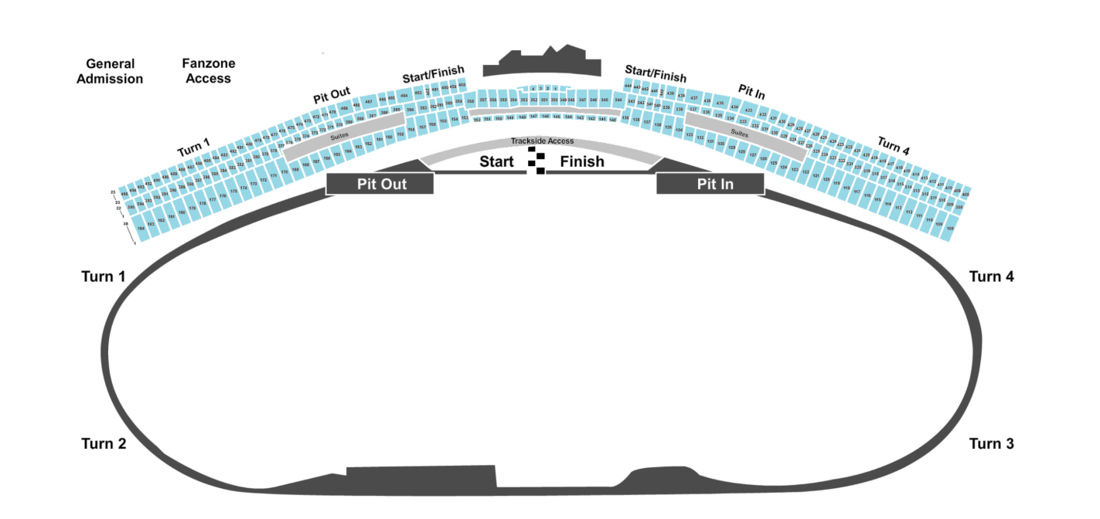
CONDICIONES:
- La tarifa por persona en Dólares, se liquida a la TRM negociada.
- Para garantizar la reserva y las entradas al evento es necesario el pago del 100%.
- Tarifa sujeta a cambio y disponibilidad sin previo aviso.
- TROPITOURS.CO no se hace responsable por la suspensión y/o cambio de fecha del evento.
- Entrega de Tickets Deportivos, Eventos, Conciertos y Festivales: Los tickets adquiridos para eventos deportivos, serán entregados o enviados al pasajero en un plazo de hasta 3 horas antes del inicio del evento.
- El cliente acepta que el envío de los tickets dentro del plazo mencionado está sujeto a disponibilidad y a las condiciones logísticas de entrega. No se asume responsabilidad por retrasos fuera del control de TROPITOURS.CO.
- Las entradas al evento no son reembolsables y una vez emitidas no pueden ser canceladas. Una reprogramación del evento por fuerza mayor de la organización, no amerita reembolso.
- La mayoría de los hoteles en EEUU cobran un “Resort Fee”, obligatorio que debe ser pagado por el cliente directamente en el hotel. Tarifas sujetas a cambio.

- Equipaje Permitido 1 Maleta + Bolso De Mano (No Carry On)
- Aplica recargo traslado nocturno desde/hacia aeropuerto entre 23:00 PM a 06:30 AM
- En caso que el evento sea pospuesto o se cambie de fecha u hora por los organizadores de este, los boletos serán válidos para la nueva fecha y hora que sea confirmada sin derecho a reembolso. Incluyendo servicios complementarios, upgrades y pases de estacionamiento.
- Menores de edad: Es obligatorio proporcionar las fechas de nacimiento de los menores que asistirán al evento antes de adquirir las entradas.
- Solo se garantiza zona y/o categoría, sin sector, sin fila, sin asientos ni ubicación específica salvo los casos que se especifique lo contrario.
- Lo invitamos a leer más términos y condiciones de este programa: https://docs.google.com/document/d/1SHcyR1vJFyOwyw5ut_RaCHrrcUGQZsoN/edit?usp=sharing&ouid=115672923144983490499&rtpof=true&sd=true
- La asistencia médica está sujeta a un suplemento adicional para personas mayores de 65 años. Para conocer los detalles de los beneficios de tu asistencia, contáctanos o revisa la información en tu voucher.

CAMBIOS Y/O CANCELACIONES:
Los cambios y/o cancelaciones deben solicitarse únicamente por escrito, a través de correo electrónico. Todos los cambios están sujetos a las políticas de los operadores, nos reservamos el derecho de cobrar un cargo de gestión.

NO SHOW: En caso de que el cliente no se presente, el servicio será considerado prestado. No tendrá derecho a devolución. Todos los cambios hechos están sujetos a cargos.

RECOMENDACIONES:
- Antes de dirigirte al circuito, asegúrate de tener toda la información que necesitas guardada en tu teléfono; desde las entradas hasta los mapas e información sobre tu piloto favorito. Existe el riesgo de que las redes móviles estén sobrecargadas en el circuito y de que no dispongas de conexión de datos, especialmente los domingos.
- No olvides que el automovilismo es muy ruidoso. Aunque el ruido es tolerable en las gradas normales, asegúrate de llevar tapones para los oídos si estás más cerca de la pista.
- A principios de mayo, coincidiendo con la carrera de F1, Miami disfruta de un clima cálido y húmedo.
- Los proveedores de comida y bebida buscan ofrecer a los aficionados una variada gama de delicias culinarias internacionales y locales, garantizando que haya algo para satisfacer todos los paladares.
- Una batería externa puede ser muy útil para mantener tu teléfono cargado durante todo el día.
- Para evitar las aglomeraciones y disfrutar del ambiente, es recomendable llegar al circuito temprano, sobre todo el día de la carrera.

REQUISITOS:
- Pasaporte con vigencia de mínimo 6 meses a partir de la fecha de viaje.
- Tiquete aéreo ida y regreso.
- Formulario de preinscripción obligatoria antes de salir de Colombia
- Visa de turista (B1/B2).
- Voucher de alojamiento y demostrar solvencia económica.
- La información debe ser confirmada permanentemente, debido a que las embajadas y consulados se reservan el derecho de modificar sin previo aviso la documentación y requisitos establecidos.
CLÁUSULA DE RESPONSABILIDAD: https://www.tropitours.co/es/clausula-de-responsabilidad

Es responsabilidad del viajero y su agente de viajes asegurar todos los requisitos de viaje, por lo cual TROPITOURS.CO, declina toda responsabilidad monetaria en caso de ser rechazado en el abordaje o prestación de los servicios por falta de los requisitos completos. Todos los gastos generados serán por cuenta del viajero y se aplicarán las condiciones establecidas.

